Mensch töte dich nicht – Dokumentation

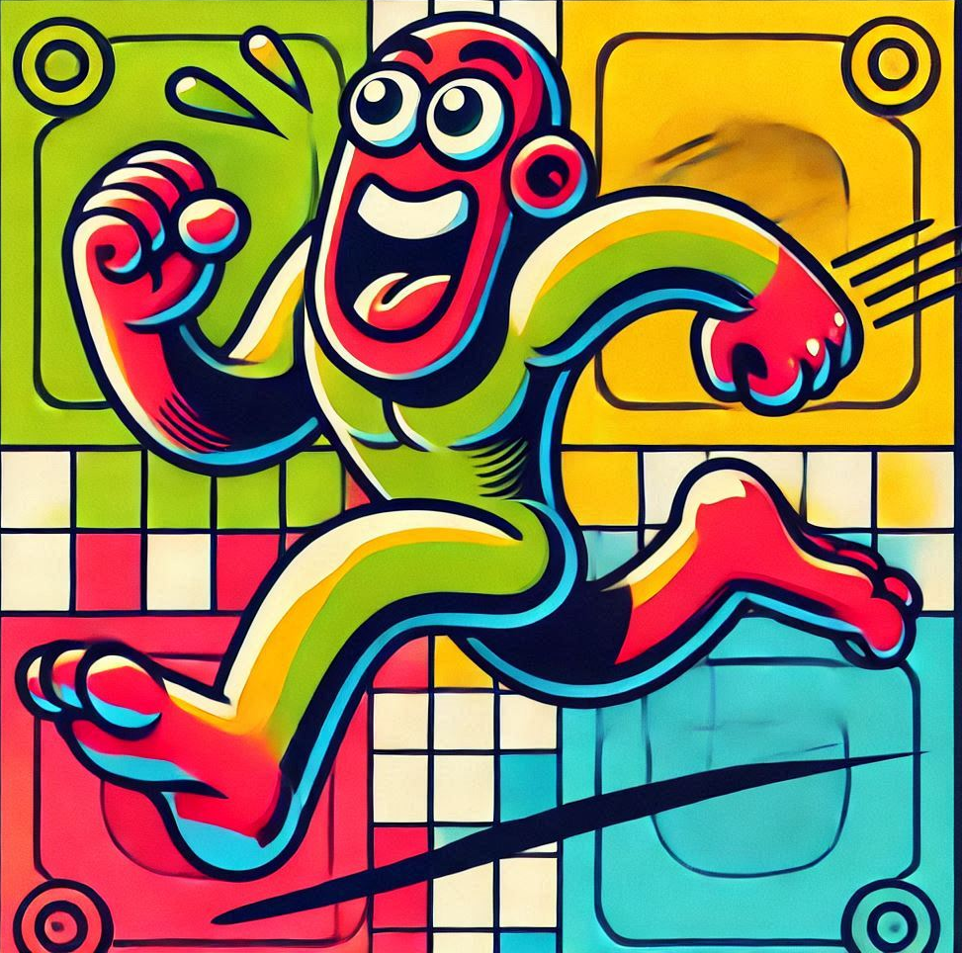

Inhaltsverzeichnis

Spielkonzept 3

Features 3

Programmiersprachen/Frameworks 3

# Spielkonzept

Das Spiel basiert grundsätzlich auf dem Originalen „Mensch ärgere dich nicht“. Zusätzlich gibt es einige neue Features, welche die im Originalen recht unausgeprägte Interaktion mit den Mitspielern erhöhen sollen. So wird das Spiel deutlich dynamischer und trägt dementsprechend auch den Titel „Mensch töte dich nicht“. Welche Features genau enthalten sind lässt sich weiter unten nach lesen, fast alle lassen sich aber relativ gut durch Fallenkarten bzw Effekte von Feldern zusammenfassen.

## Features

* Fallen
* Shop
* Währungssystem
* Mensch ärgere dich nicht

# Programmiersprachen/Frameworks

Jeglicher spielsteuernder Mechanismus ist in Python programmiert, während das Frontend über Kivy, ein Framework realisiert wurde.